Итоговый отчет

Чемпионат по космической робототехнике
"Кубок Роверов" 2024-2025

Название лиги: Лига 1. Навесное оборудование для Ровера

Название команды: АЦТ-113

Ответственный: Ордин Дмитрий Александрович,
dimaordin290610@gmail.com

Руководитель: Любимова Валентина Владимировна,
lyubimovavv@adtspb.ru

Город: Санкт-Петербург

Учебное заведение: ГБНОУ «Академия технического творчества и
цифровых технологий»

Дата: 20.05.2026

Команда

Перенести данные о команде из предыдущих отчетов. Если есть изменения в команде то указать их.
Фото | ФИО, Роль/ Зона ответственности, Навыки | Дата пребывания в команде
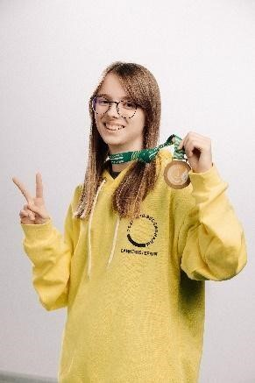 | Шипачева Софья  Андреевна  Капитан  Моделирование в разных  САПРах, программирование Python, java, C++, знание электроники. Финалист НТО Junior. Победитель чемпионата «Искатели профессий», победитель регионального этапа чемпионата «Профессионалы». В чемпионате «Кубок Роверов» участвую второй раз. В прошлом году стала призером Лиги№1. | C 01.09.2024 по настоящее время
 | Ордин Дмитрий  Александрович  Инженер-конструктор  САПРах, программирование Python, компьютерное зрение, openCV. Финалист НТО Junior. Победитель чемпионата «Искатели профессий». В чемпионате «Кубок Роверов» участвую второй раз. В прошлом году стал призером Лиги№1. | C 01.09.2024 по настоящее время
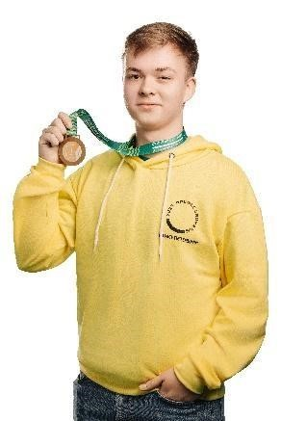 | Кизилов Иван  Дмитриевич  Инженер-конструктор, программист  Программирование Python, Java. Есть опыт работы в Inventor и SolidWorks.  Победитель НТО Junior в  компетенции интеллектуальные робототехнические системы. Финалист НТО в компетенции интеллектуальные робототехнические системы. Победитель чемпионата высоких технологий в компетенции агроботы. В чемпионате «Кубок Роверов» участвую во второй раз. В прошлом году стал призером Лиги№1. | С 01.03.2025 по настоящее время
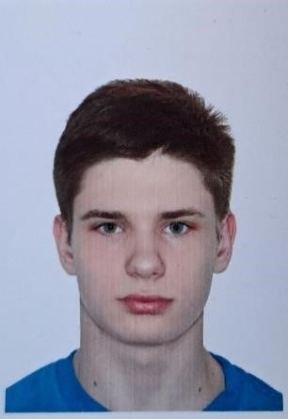 | Богданов Александр  Константинович  Инженер-конструктор  Моделирование в разных САПРах, есть опыт в программировании на языке C++, Python, знание электроники. В чемпионате «Кубок Роверов» участвую впервые. | С 01.10.2025 по настоящее время
 | Кривошеев Никита  Давыдович  Инженер-конструктор  Моделирование в САПР, таких как КОМПАС 3D, Inventor, Fusion 360.  Программирование Python.  В чемпионате «Кубок Роверов» участвую впервые. | С 01.10.2025 по настоящее время

Ваше навесное оборудование/ровер
Название изделия, фотографии, основные полученные характеристики.

Технические решения
Технические детали вашего проекта по каждой системе. 3D -модели и пояснения работы механизмов (взрыв-схема с аннотациями), электроника (состав, фотографии и электрических схемы), программное обеспечение (ПО для нижнего и верхнего уровня, ПО для автономной работы и/или телеуправления).

Низкоуровневый код
- #include <VBCoreG4_arduino_system.h>\
- #include <Wire.h>
- #include <Adafruit_PWMServoDriver.h>

- Adafruit_PWMServoDriver pwm = Adafruit_PWMServoDriver(0x40, Wire);

- uint8_t data[4] = {222, 173, 190, 239}; //DE AD BE EF
- FDCAN_HandleTypeDef* hfdcan1; // создаем указатель на переменную типа FDCAN_HandleTypeDef
- CanFD* can;
- FDCAN_TxHeaderTypeDef TxHeader; //FDCAN_TxHeaderTypeDef TxHeader;
- void setup() {
- Wire.begin();
- Wire.setSCL(PA9);
- Wire.setSDA(PA8);
- Wire.setClock(100000);

- pwm.begin();
- pwm.setPWMFreq(60);
- delay(10);
- Serial.begin(115200);
- pinMode(LED2, OUTPUT);
- SystemClock_Config(); // Настройка тактирования
- can = new CanFD(); // Создаем управляющий класс
- can->init(); // Инициализация CAN
- can->write_default_params_classic(); // Записываем дефолтные параметры для classic CAN
- can->apply_config(); // Применяем их
- can->default_start(); // Запуск FDCAN модуля
- hfdcan1 = can->get_hfdcan(); // Сохраняем конфиг

- TxHeader.Identifier = 0x68;
- TxHeader.DataLength = FDCAN_DLC_BYTES_4;
- TxHeader.IdType = FDCAN_EXTENDED_ID;

- }
- int get_id(int32_t data)
- {
- return (data - (data%1000))/1000;
- }
- int calc(int32_t data )
- {
- int angle = data -(data - (data%1000));
- return map(angle, 0, 180, 125, 575);
- }
- void loop() {

- if (HAL_FDCAN_GetTxFifoFreeLevel(hfdcan1) != 0){

- if (HAL_FDCAN_AddMessageToTxFifoQ(hfdcan1, &TxHeader, data) != HAL_OK){ Error_Handler();}
- else{digitalWrite(LED2, !digitalRead(LED2));}
- }

- while(HAL_FDCAN_GetRxFifoFillLevel(hfdcan1, FDCAN_RX_FIFO0) > 0 )
- {
- FDCAN_RxHeaderTypeDef Header;
- uint8_t RxData[4]; // максимальная длина сообщения - 64 байта
- if (HAL_FDCAN_GetRxMessage(hfdcan1, FDCAN_RX_FIFO0, &Header, RxData) != HAL_OK){ Serial.println("error"); Error_Handler(); }
- else{

- int32_t convert_data = (RxData[3] << 24) | (RxData[2] << 16) |
- (RxData[1] << 8) | RxData[0];
- pwm.setPWM(get_id(convert_data), 0, calc(convert_data));

- }
- }
- delay(100);

- }

Код среднего уровня
- import socket
- import can
- import struct
- import time

- def create_server(host: str, port: int) -> None:
- server_socket = socket.socket(socket.AF_INET, socket.SOCK_STREAM)#создание сервера
- server_socket.bind((host, port))
- server_socket.listen(5)
- print(f'Сервер запущен на {host}:{port}')
- connection, addr = server_socket.accept()
- print(f'Подключение от {addr}')
- can0 = can.interface.Bus(channel = 'can0', interface = 'socketcan', fd=True)

- while(1):
- data = connection.recv(1024)
- print(f'Получено сообщение: {data}')
- data = bytearray(struct.pack("<i", int(data)))
- msg_to_send = can.Message(arbitration_id=0x065, data = data)
- can0.send(msg_to_send)
- time.sleep(0.001)
- a = str(input("IP "))
- create_server(a, 4780)

Тестирование
Описание проведенных тестов и результаты.

№ | Блок / Изделие | Методика тестирование и критерии прохождения тестов | Предполагаемые результат | Фактический Результат
1 |  | Опишите действия для тестов  Можно приложить фото, если есть | диапазон | полученное значение
2
n

Анализ рисков
Обновите раздел рисков из промежуточного отчета в соответствии с текущей ситуацией. Укажите какие риски из указанных в промежуточном отчете реализовались, какие нет, какие были успешно или неуспешно пройдены.

Видеопрезентация
Ссылка на VK видео и/или ссылка на облачное хранилище.
Видеопрезентация проекта - короткий ролик, выложенный на видеохостинг.

С требованиями к видеопрезентации можете ознакомиться в файле

Заключение о готовности
Ваши заключения о готовности или неготовности вашей команды к заездам. Необходимо описать почемы вы считаете жюри конкурса должно вас допустить к финалу.

